Средневековая Лида и Королевский Гродно

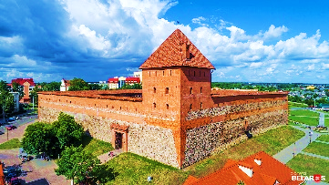
Программа тура:

1 день:

8.00 – отправление;

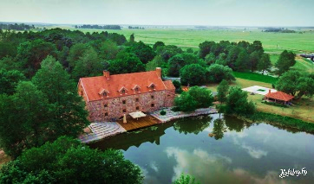
10.00-12.00 – прибытие в ЛИДУ. Город Лида по праву гордится самым монументальным в Беларуси замком, заложенным почти семьсот лет назад (1323 г.) великим князем Гедимином. Посещение Лидского замка начнется с осмотра внешней стороны, массивных стен и башен, других мощных оборонительных укреплений. Лидский замок знаменит тем, что здесь проходило венчание внука Гедемина - Ягайло с Софьей Гольшанской.

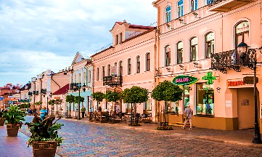
13.00-15.00 – экскурсия по колоритному туристическому комплексу «ВОЛЬНЫЙ МЕЛЬНИК» - это заботливо восстановленное здание старинной мельницы возле деревни Дворище. В начале — приветствие от старого мельника и порция «злыднёўкі». Здесь нас ждет увлекательная ЭКСКУРСИЯ-ДЕГУСТАЦИЯ «Пиво в трех историях». Необычный формат экскурсий «Великое княжество» и «Дарожка мая…», во время которой Вы, посещая залы туристского комплекса, узнаете об истории Великого Княжества Литовского, королях и рыцарях, обычаях и традициях наших предков. Хозяева мельницы поведают тайну пивоварения в средние века, откроют секреты рецептов хмельных напитков наших дедов и прадедов, поделятся новинками современных технологий производства пива. ОБЕД в каминном зале туристического комплекса, продолжение дегустации продукции ОАО «Лидское пиво».
17.00 – прибытие в г. Гродно. Размещение в гостинице «Турист 3*». Свободное время. Ночлег.

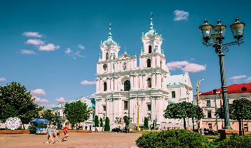
2 день:
9.00 – завтрак, выселение из гостиницы;

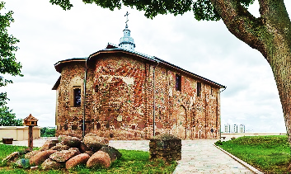
10.00-13.00 – отправление на обзорную автобусно-пешеходную ЭКСКУРСИЮ ПО ГРОДНО. Экскурсия по г. Гродно познакомит Вас с архитектурными ансамблями города - Старым замком на крутом холме на высоком берегу Немана, резиденцией короля Стефана Батория. Вы увидите Борисоглебскую (Коложскую) церковь - одну из старейших церквей Восточной Европы, Фарный костел Франциска Ксаверия - кафедральный собор, выдающийся памятник архитектуры XVI-XVII веков, в прошлом самый богатый костел Речи Посполитой, возведенный для ордена иезуитов. Костел Божьей Матери Ангельской и монастырь францисканцев, известны своей чудотворной иконой Богоматери Ангельской XVII века.
13.00-14.00 – обед в кафе города (доп. плата)
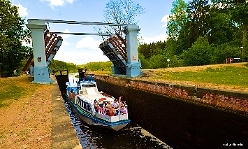
15.00 – 16.00 – катание на теплоходе по Августовскому каналу. Выдающийся объект гидротехнической архитектуры 1-й пол.19в., соединивший Вислу с Неманом. Сейчас Августовский канал – одно из красивейших мест, привлекающее туристов из многих стран своей природой и неповторимостью гидротехнических сооружений. Аналогов ему в Европе нет. Канал был сооружен в 1839 году. Длина канала – 101,2 км. Всего построено 18 шлюзов, из них 14 находятся сейчас на польской стороне, 4 - на белорусской. Разница уровней воды между водоемами составляет от 0,8 м. до 11 м., таким образом возник двухкамерный шлюз Панево (разница уровней – 6, 29м.) и четырехкамерный шлюз Немново (разница уровней - до 11м.) Остальные шестнадцать – это однокамерные шлюзы. Протяженность белорусской части Августовского канала составляет 21 км.
20.00 – прибытие.
Стоимость: от 270 руб.

В стоимость тура входит:

- Проезд на автобусе туркласса;
- Экскурсионное обслуживание;
- Ночлег в гостинице «Турист 3*»
- Входные билеты, экскурсия в Лидском замке;
- Экскурсия + дегустация в тур. Комплексе «вольный мельник»;
- Обед, завтрак;
- Обзорная экскурсия по г. Гродно с местным гидом 3 ч.;
- Катание на теплоходе.

